Муниципальное бюджетное общеобразовательное учреждение
«Средняя общеобразовательная школа № 9»

Проектно-исследовательская деятельность
младших школьников.
«Памятники».

Данилова Александра Владимировна,
учитель начальных классов.

г. Инта

Введение.
.

1. Актуальность педагогического опыта, инновационная значимость опыта и данной методической разработки.

В настоящее время усилился процесс проектизации знания, культуры и производства (имеются в виду проектные разработки научно-исследовательских программ, творческих планов, целевых программ и т. д.). Таким образом, проектность (в личном и социальном плане)- определяющая черта современного мышления, один из важнейших признаков современной культуры едва ли не во всех ее аспектах, связанных с творческой деятельностью человека. Проектная деятельность становится самостоятельным видом деятельности, овладевать которым необходимо в процессе специально организованного обучения. Ведь навыки проектирования необходимы в любой деятельности.
За годы существования метода проектов в содержание и методику организации проектного обучения внесено много нового, но сохраняется цель – развитие интереса обучающихся к постановке и решению проблем, которые требуют не только применения полученных знаний, но и приобретения новых в рамках самостоятельного и совместного со взрослыми исследования.
Организуя учебное проектирование, учитель может осуществлять индивидуальный, дифференцированный подход к учащимся. Для этого используются различные по уровню сложности проектные задания. Их можно подразделить на несколько групп: репродуктивные задания на воспроизведение по образцу; поисковые задания, связанные, как правило, с усовершенствованием конструкции уже известных объектов; творческие задания, направленные на создание новых объектов.
КАК возникла ИДЕЯ проекта «Памятники. Какие они бывают?»? Весь сентябрь дети рассказывали о том, где и как они отдыхали, какие экскурсии, музеи посещали вместе с родителями, какие достопримечательности видели. Свои рассказы сопровождали показом фото. На фотографиях ребята очень часто запечатлены на фоне того или иного памятника. Но на вопросы: кому памятник? Когда и кто построил?- затруднялись ответить. На уроках литературного чтения и окружающего мира мы тоже знакомились с памятниками, но в малом объеме. Таким образом назрела необходимость расширить свой кругозор по этой теме. Какие бывают памятники? Есть ли памятник слону? А крокодилу Гене? Нам очень захотелось как можно больше узнать обо всем этом. Нас заинтересовали эти вопросы. И мы решили сами найти на них ответы. Но как? И тогда мы с ребятами решили – через исследовательскую деятельность!

- Цели и задачи проекта.

Цель работы:
Узнать, какие бывают памятники. Кому или чему они посвящены. Раскрыть понятие «памятник».
Достижение поставленной цели предполагает решение следующих задач.
Задачи:
- Формировать навыки проектно-исследовательской деятельности.
- Изучить литературу, материалы в сети Интернет о памятниках.
- Развивать первоначальные навыки анализа представленной информации.
- Развивать познавательный интерес к процессу обучения.

Ожидаемые результаты:
-обеспечение целостности педагогического процесса, осуществление в единстве разностороннего развития, обучения и воспитания учащихся;

-развитие проектного мировоззрения и мышления;

-формирование познавательных мотивов учения, так как учащиеся
видят конечный результат своей деятельности, который повышает их самооценку и вызывает желание учиться и совершенствовать свои знания, умения и навыки.

Методы исследования:
- анализ источников информации;
- обобщение полученных данных.

- Основная педагогическая идея.

Ребята разбились на группы по интересам: кто-то захотел подбирать информацию о памятниках сказочным героям, кто-то – о памятниках животным, другая группа очень заинтересовалась памятниками природы, а так же - поэтам и писателям. Далее перед нами встал вопрос: как оформить все наши работы так, чтобы они стали единым целым, как их объединить? Необходимо было отобрать наиболее рациональные идеи, чтобы избежать непродуктивных затрат, тогда нам не придется изобретать уже известное. Нам понравились рефераты.

4. Новизна методической разработки инновационного опыта.

Проектная деятельность осуществляется поэтапно, как в производстве, так и в учебной деятельности. На каждом этапе используются определенные методы обучения.
Основными этапами работы над проектом, как правило, являются:
1 – подготовительный. Он включает в себя: планирование работы; сбор информации из разных источников: энциклопедии, собственный опыт, Интернет-ресурсы; учиться самостоятельно задавать вопросы, выдвигать гипотезы, планировать свою работу.
2 – исследовательский. Это сама реализация проекта. Знакомство с собранной информацией. Обсуждение.
3 – заключительный. Обобщение результатов работы, оформление рефератов, мини-сообщений. Создание презентации.
Но в работе с младшими школьниками этого недостаточно. В процессе работы стало ясно, что необходимо увеличить количество этапов. Теперь их стало четыре: 1- выбор и обоснование проекта, 2- исследовательская деятельность, 3- практическая работа: оформление отчета по проекту, 4- защита проекта.

Основная часть

Деятельность учащихся по выполнению творческих проектов от идеи до ее полного воплощения в изделие является проектной деятельностью. Но изделие-это практическая сторона, главное интенсивное развитие интеллектуальных и физических качеств школьников, их духовного мира. Человек всю жизнь проектирует, не всегда осознанно, интуитивно. Включение школьников в проектную деятельность учит их размышлять, прогнозировать, предвидеть, формирует адекватную самооценку.
Считается, что включать школьников в проектную деятельность следует постепенно, начиная с доступных творческих заданий, и только в 3-4 классах учащиеся могут выполнять довольно сложные проекты. Для нас эта работа стала первым опытом, раньше мы уже работали в группах, но только в рамках одного урока, долгосрочная работа в проектно-исследовательской деятельности опробована нами впервые.

Этапы работы над проектом.

- Подготовительный. «Выбор и обоснование проекта».

При работе над первым проектом решили использовать групповые формы работы. Дети по желанию разделились на группы по 4-5 человек.
Каждая группа определила тему своего проекта под общим названием «Памятники»:
1 – «Памятники поэтам и писателям».
2 – «Памятники сказочным героям».
3 – «Памятники животным».
4 –«Памятники историческим личностям».
5 – «Памятники природы».
Каждая группа выдвигала свои гипотезы. Планировали свою работу: с чего начать работу, где искать информацию, кто и как будет оформлять, защищать проект. Родители также готовы были оказать посильную помощь в поиске и отборе информации.
Может быть, благодаря нашей работе кто-то впервые услышит о памятниках природы, а кто-то задумается о величии тех, кто спасал мир, а кто-то и удивится, узнав о памятниках, посвященных маме-утке и ее утятам или слонам.

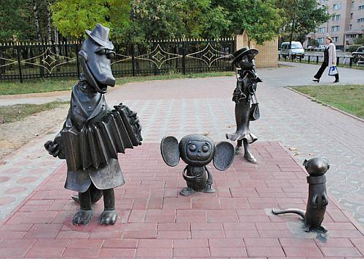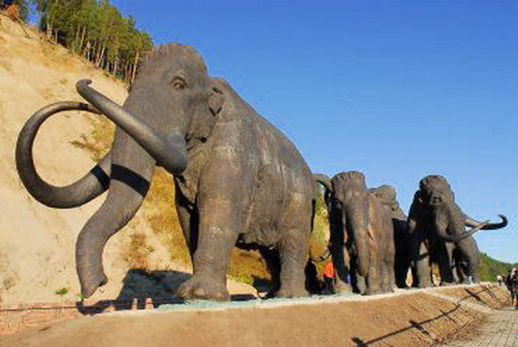

- Исследовательская деятельность.

Этот этап работы мы начали с толкования понятия «памятник», так как многие ребята не могли толком и объяснить, что это такое. Ребята посетили нашу школьную библиотеку и вот, что узнали:

Толковый словарь ОЖЕГОВА.

- Скульптура или архитектурное сооружение в память кого – чего - нибудь. (выдающейся личности, исторического события)
- Сохранившийся предмет культуры прошлого, археологический п. Памятники письменности (древние рукописи). Памятники природы - природный объект, охраняемый государством ( напр., уникальное дерево, водопад, гейзер).

Большой Энциклопедический словарь (БЭс)

- Объект, составляющий часть культурного достояния страны, народа, человечества. (памятники археологии, истории, искусства, письменности и т.п., обычно охраняемые специальными законами).
- Произведение искусства, создается для увековечения людей или исторических событий; скульптурная группа, статуя, бюст, плита с рельефом или надписью и т.д. Наиболее развитый вид памятников – мемориальные сооружения.

Толковый словарь УШАКОВА.

1.Архитектурное или скульптурное сооружение в память или в честь какого-нибудь лица или события. Памятник Пушкину в Москве.
2. Сооружение на могиле в память умершего.
3.Остаток материальной культуры далекого прошлого. Археологические памятники. Памятник скифской культуры.
4.Произведение древней письменности. Литературный памятник. Памятник народного творчества.
5.перен.То, что поддерживает, заставляет хранить воспоминание о ком-чем-н., памятный след чьей-нибудь деятельности. Дворец Советов в Москве – величественный памятник гению человечества Ленину.

Затем ребята собирали информацию, уточняли, дополняли. Знакомились с ней каждый в своей группе и обсуждали.

- Заключительный.

На этом этапе (исполнительном) ребята занимались непосредственно оформлением полученной информации, изготовлением своих рефератов, мини-сообщений. Помощь, при необходимости, оказывалась только консультативная, вся работа выполнялась в классе. Психология детей этого возраста такова, что им трудно в точности претворить в жизнь даже с таким трудом составленный эскиз. Поэтому в ходе работы постоянно возникают ситуации, когда кто-то решает внести изменения в первоначальный план. И тогда начинается дружное обсуждение, как лучше это сделать. Все что-то советуют, рекомендуют. А как приятно смотреть на то, как изменяются сами дети, они уже меньше спорят, а думают о том, как помочь друг другу, учат друг друга.
Работа заняла два месяца. Что было возможно, делали в классе. Классные часы, конечно, тоже посвящались теме проекта. Часть работы дети делали дома. Каждый старался, чтобы его отчет был самым красивым.
Кроме того работа над отчетом помогла при защите проекта, ведь она позволила вспомнить весь творческий процесс с самого начала. Сколько радости было в глазах ребят, когда они с гордостью говорили о том, чему научились во время работы над проектом.

Отчет по проекту.

1страница. Название проекта.
2 страница. Толкование определения «памятник». Гипотеза.
3 страница. Дизайн-лист (фото, рисунок).
4 страница. Исследовательская деятельность.

4. «Защита проекта».

К проектному изделию предъявляются такие требования, как технологичность, экономичность, безопасность, системность, творческая направленность, эстетичность, значимость и другие.
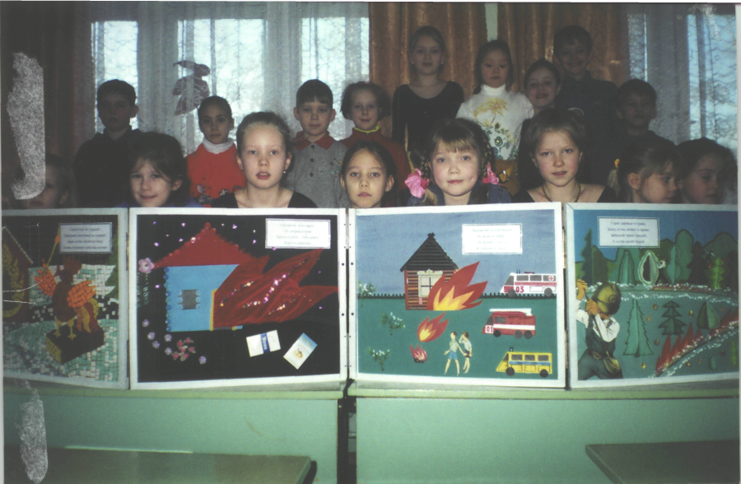
На защиту проектов были приглашены родители. Каждая группа серьезно подготовилась к защите. Одни избрали ученика, который выступит от имени всех, другие будут выступать вместе, рассказывая по очереди, но все готовились задавать вопросы своим конкурентам. Родителям и мне предстояло увидеть своих ребят в новом качестве – докладчиков и слушателей. Все вместе мы должны дать оценку работе каждого, а ведь работы разные, как дети оценят друг друга, не будет ли каждая группа, расхваливая свой проект, слишком придираться к чужому. Так же я совместно с учениками создала презентацию проекта «Памятники».

Заключение.

Итак, в ходе работы над проектом ученики 3 класса узнали, что памятники бывают разные по тематике: известным и знаменитым людям, животным, сказочным героям, памятники природы.
Самое главное, мои ученики научились
*получать новые знания в процессе практической деятельности;
*обосновывать результаты, формулировать выводы;
*работать самостоятельно в мыслительной, практической и волевой сферах;
*стали более целеустремленными, ответственными, инициативными;
*сотрудничать в группе.

Список используемой литературы:

- «Проектная деятельность младших школьников». Н. В. Матягин, В. Д. Симоненко./ г.Москва, «Вентана – Граф», 2002 г.
- Толковый словарь Ушакова.
- Толковый словарь Ожегова.
- Большой Энциклопедический словарь.

